НОД с детьми старшей группы с использованием интерактивной доски для реализации мнемотехники в речевом развитии дошкольников

Тема: «Здравствуй, Новый год»
Цель: развитие связной речи детей
Задачи:
- закрепление и расширение словаря по теме;
- совершенствование грамматического строя речи (согласование прилагательных с существительным в ж., ср., м. роде, подбор определений);
- упражнение детей в умении рассказывать о времени года (о зиме), что такое Новый год с использованием наглядных пособий (мнемотаблиц), в связной логической последовательности;
- формирование понятия причинно-следственных связей и закономерностей в явлениях природы;
- формирование умения соотносить знаковые символы с образами;
- развитие психических процессов: памяти, внимания, наглядно-образного мышления;
- воспитание чувства эмпатии.
Материалы: интерактивная доска, мнемотаблицы, игрушка (кенгуренок), мяч.
Предварительная работа: беседы, рассматривание иллюстраций по теме «Зима», «Новый год», изучение знаковых символов в мнемотаблицах, наблюдение во время прогулок, экскурсий; чтение произведений малых фольклорных форм,
Планируемые результаты:
Формирование положительного настроя к НОД, закрепление знаний о зиме, как времени года, о Новом годе как о праздники зимой; совершенствование навыка употребления имени прилагательного с именем существительным в мужском, женском, среднем родах и подбора определений; научение рассказыванию по заданной теме с использованием мнемотаблиц; расширение представлений об окружающем мире.
Ход НОД:
I Организационный момент. Эмоциональный настрой.
Воспитатель: - Здравствуйте, ребята! Я рада вас видеть. Надеюсь, у всех хорошее настроение? Давайте поделимся им друг с другом! (Дети и взрослый встают в круг, берутся за руки, улыбаются друг другу).
II Введение в тему:
Воспитатель: — Сколько времен года вы знаете? (Четыре)
Воспитатель: — Верно, 4. Назовите их. (Зима, весна, лето, осень)
Сегодня мы поговорим об одном из них, а вот о каком именно вам подскажет загадка ребус. Сейчас мы с вами подойдём к доске и попробуем отгадать её с помощью мнемотаблицы.
Дел у меня немало –
Я белым одеялом
Всю землю укрываю,
В лед реки убираю,
Белю поля, дома,
А зовут меня… (зима)
III Основная часть
Воспитатель: — Правильно, это зима. В народе ее часто называют ласково зимушка-зима. Я назову вам слово, а вы назовете его ласково, например,
Снежок — …, снежинка — …, снеговик — …, санки — …, рукавица — …, сапог -…
Ребята смотрите, у нас на доске появилась, ещё одна загадка давайте отгадаем и её.

Он приходит в зимний вечер,
Зажигать на елке свечи.
Он заводит хоровод –
Это праздник...
Правильно зимой все люди встречают Новый год.
Воспитатель вносит игрушку – кенгуренка. (Слова за героя произносит воспитатель).
- Кажется, у нас гость. Вы его узнали? Да, это Крошка Ру! А вы знаете где живёт кенгуру?
Кенгуренок: — Здравствуйте, ребята! Правильно, я живу в далекой жаркой Австралии. Я слышал, как вы говорили о зиме. Мне понравилось, но я ее никогда не видел и не встречал Новый год. Какая она зима и как встречают Новый год?
Воспитатель: — Ребята тебе расскажут, правда?! (Да)
Присаживайтесь все на стульчик. А мы с ребятами тебе расскажем, какая бывает, зима и как справляют Новый год.
Снежная, холодная, белая, пушистая, искристая, ветреная…
Ёлка, мандарины, Дед Мороз, Снегурочка, подарки, серпантин, салют, веселье…
Кенгуренок: — Молодцы! Как много вы знаете о зиме и о Новом годе!
Воспитатель: — А сейчас я предлагаю вам составить рассказ о зиме, чтобы Крошка Ру запомнил его и рассказал своим друзьям. В этом нам помогут наши помощники-таблицы. (Дети рассматривают мнемотаблицу и составляют рассказы).
Составление рассказа по мнемотаблицам.

1) Пришла зима. Выпал снег. Люди тепло одеваются. Зимой можно кататься на санках, лыжах; играть в снежки, лепить снеговика. Мы любим зиму!
2) Наступила зима. Солнце светит, но не греет. Небо серое, низкое. Часто идет снег.
3) Пришла зима. Деревья покрылись инеем. На улице сугробы. Часто идет снег. Медведь спит в берлоге, еж — в ухоронке.
4) Зимой приходит Новый год. Дед Мороз раздает детям подарки и сладости.
Кенгуренок: — Как здорово придумано!
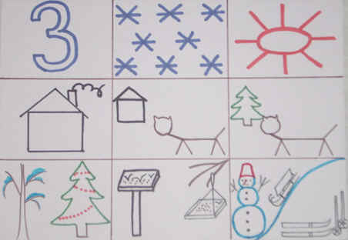
У зимы три месяца: декабрь, январь, февраль. Зимой снег повсюду: на земле, на деревьях, на домах. Солнце светит, но не греет. В домах топят печи. Люди одеваются тепло: в меховые шубы, шапки, валенки, шерстяные шарфы, варежки. Домашние животные зимой находятся в тёплых хлевах. Дикие животные зимуют по-разному: медведь и ёжик – в спячке, белка заготовила себе корм и устроила себе тёплое дупло, сложнее зимой волку и лисе, зайчик сменил серую шубку на белую и его не заметно на белом снегу. Люди заботятся о птицах, развешивают кормушки, приносят корм. У детей зимой много развлечений: праздник Новогодней Ёлки, подарки от Деда Мороза, катания на санках, лыжах, коньках, игры со снегом. Зимой можно слепить снеговика, построить горку, крепость, поиграть в снежки.
Воспитатель: — Предлагаю всем немного поиграть! Встанем в круг. Мы с Крошкой Ру будем бросать мяч, произнося слово, тот, кто мяч поймал, возвращает его нам, повторяя наше слово, но ставя перед ним слова ЗИМНИЙ, ЗИМНЯЯ, ЗИМНЕЕ. Задание понятно? (Да)
Играют. Предлагаемые слова: утро, вечер, одежда, небо, погода, настроение, праздник.
Воспитатель: — А еще мы с ребятами учим стихотворение про Новый год и хотим, чтобы ты послушал. Да, ребята? (Да)
Рассказывание стихотворения по мнемотаблице
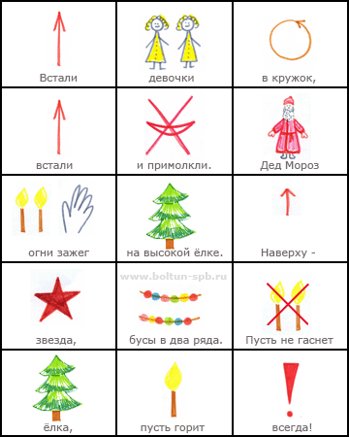
Воспитатель (гостю): — Понравилось тебе стихотворение?
Кенгуренок: — Очень! Я бы хотел рассказать его своим друзьям, только боюсь всего мне не запомнить.
Воспитатель: — Чтобы ты ничего не забыл, мы с ребятами подарим тебе таблицу-подсказку.
Кенгуренок: — Спасибо! Я столько всего узнал, благодаря вашим подаркам я смогу рассказать своим друзьям о зиме! И как встречают Новый год. Мне пора! До свидания!
Гость прощается, уходит.
Воспитатель предлагает детям присесть на стульчики, закрыть глаза, представить, что им холодно, почувствовать, как съежилось и напряглось их тело, затем будто согревшись – расслабиться. (3 раза)
IV Итог.
Воспитатель:
- Что понравилось? – Чем сегодня занимались? – Чей рассказ понравился больше? – Почему? – Кто был их сегодняшним гостем и где он живет? Как мы ему помогли?

